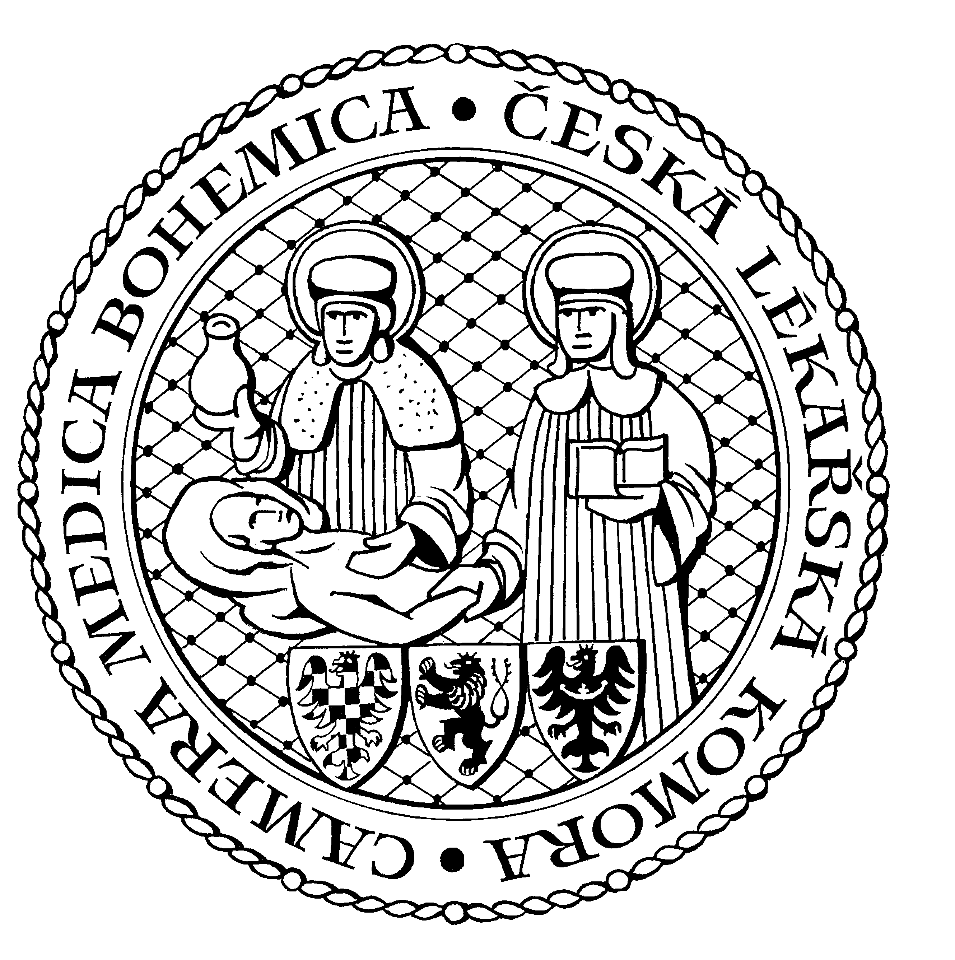
Česká lékařská komora, odd. vzdělávání,
Lékařská 2, 150 30 Praha 5, tel.: 234 760 710, e – mail: vzdelavani@clkcr.cz, www.lkcr.cz

si Vás dovoluje pozvat na vzdělávací kurz č. 6/13

Cílená léčba ve vnitřním lékařství

Datum konání: sobota 19. leden 2013
Místo konání: Oválná pracovna ČLK, Praha 5, Lékařská 2
Koordinátor: prof. MUDr. Pavel Klener, DrSc., VFN Praha
Délka odborného programu: 4 hodiny
Počet kreditů: 4

Odborný program:

8:00 Registrace
8:30 Zahájení

8:30 Prof. MUDr. Pavel Klener, DrSc.
- Úvod do problematiky.
- Cílená léčba v onkologii a hematologii.
10:00 Přestávka
10:15 Prim. MUDr. Karel Lukáš, CSc.
- Cílená léčba v gastroenterologii (prim. Lukáš, IV. int. klinika VFN).
11:00 Prof. MUDr. Karel Pavelka, DrSc.
- Cílená léčba v revmatologii.

11:45 Předpokládaný závěr

Odborná vzdělávací akce je pořádána v rámci celoživotního vzdělávání lékařů dle SP č. 16.

Účastnický poplatek: 510,- Kč; číslo účtu: 19 - 1083620217/0100; variabilní symbol - 0613 (číslo kurzu).
Útržek složenky, kopii výpisu z bankovního účtu nebo příkaz k úhradě prostřednictvím e-Banking je nutné předložit při registraci.

Účastnický

poplatek: • pro členy ČLK a platbě předem 510 Kč
- pro členy ČLK a platbě na místě 580 Kč
- pro nečleny po dohodě s odd. vzdělávání

V ceně účastnického poplatku je zahrnuto studené občerstvení, káva a minerální voda.
Spojení: metro trasa B, stanice Anděl – Na Knížecí, autobusem č. 167 do stanice Weberova, naproti ZŠ

